VABILO na PLEZALNO STENO
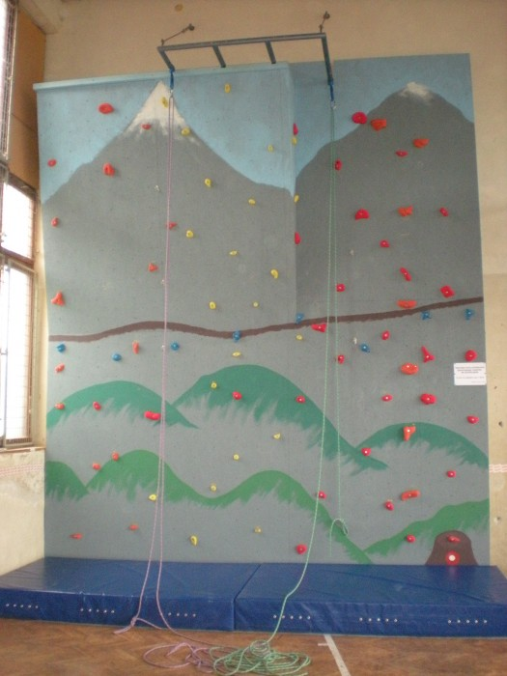
KDAJ: v ponedeljek, 10. 4. 2017, ob 17. uri.
KJE: telovadnica GG Lovrenc na Pohorju
(Spodnji trg 66).
OPREMA: športna – rezervne športne copate in pijača.
Vabljeni!
Mentorica planinske skupine:
Barbara O. JESENIČNIK
P. S.
Prisotnost mi lahko potrdite kar po mailu in zraven dopišite starost otroka, da lahko oblikujem kategorije za tekmovanje.
HVALA.

